また、
【小学校算数・ワークブック】
学習日： 月 日（ ）
小学校算数 No. EMW-h266D(2)1
比例・反比例 ①
学 年
６年
年 組 氏名

１ 下の表は、底辺の長さが６㎝の三角形の高さと面積の関係を表したものです。

高さ x（㎝） | １ | ２ | ３ | ４ | ５  高さ  x cm
面積 y（㎝^{２}） |  |  |  |  | ６cm
（１）三角形の面積を求めて、表を完成させましょう。

（２）xとyの関係を、いいましょう。また、その関係を、式に表しましょう。

yはxに（ ）する。 関係の式［ ］

（３）xとyの関係をグラフに表しましょう。
三角形の高さと面積
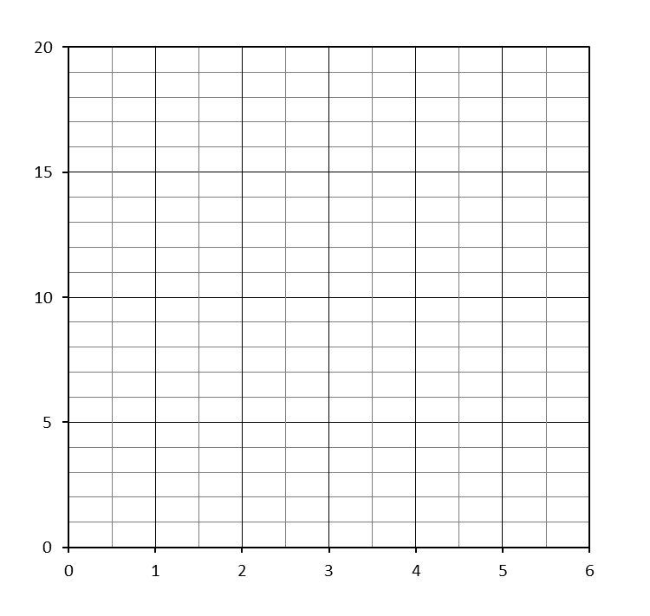
y (c㎡)

x ( cm)

（４）高さが３.５㎝のときの面積は何㎝^{２} ですか。

（５）面積が１６.５㎝^{２} のとき、高さは何㎝ですか。

【小学校算数・ワークブック】
学習日： 月 日（ ）
小学校算数 No. EMW-h266D(2)1

比例・反比例 ①
学 年
６年
年 組 氏名

解答

１ 下の表は、底辺の長さが６㎝の三角形の高さと面積の関係を表したものです。

高さ x（㎝） | １ | ２ | ３ | ４ | ５  高さ  x cm
面積 y（㎝^{２}） | ３ | ６ | ９ | １２ | １５  ６cm
（１）三角形の面積を求めて、表を完成させましょう。

（２）xとyの関係を、いいましょう。また、その関係を、式に表しましょう。

yはxに（ 比例 ）する。 関係の式［ y＝ x×３ （y＝６×x÷２でもよい） ］

（３）xとyの関係をグラフに表しましょう。
三角形の高さと面積
y (c㎡)

x ( cm)

（４）高さが３.５㎝のときの面積は何㎝^{２} ですか。
３.５×３＝１０.５ 答え １０.５ｃ㎡
計算ではなく、グラフから答えを求めてもかまいません。
（５）面積が１６．５㎝^{２} のとき、高さは何㎝ですか。
１６.５÷３＝５.５ 答え ５.５ｃｍ
また、
【小学校算数・ワークブック】
学習日： 月 日（ ）
小学校算数 No. EMW-h266D(2)2
比例・反比例 ②
学 年
６年
年 組 氏名

１ 面積が１２㎝^{２}の長方形の、たての長さと横の長さの関係をグラフに表しましょう。
（１）xとyの対応する値を下の表に書いて、その表から、方眼紙の上に点をとりましょう。
たての長さ x（㎝） | １ | ２ | ３ | ４ | ５ | ６ | ８ | １０ | １２
よこの長さ y（㎝）
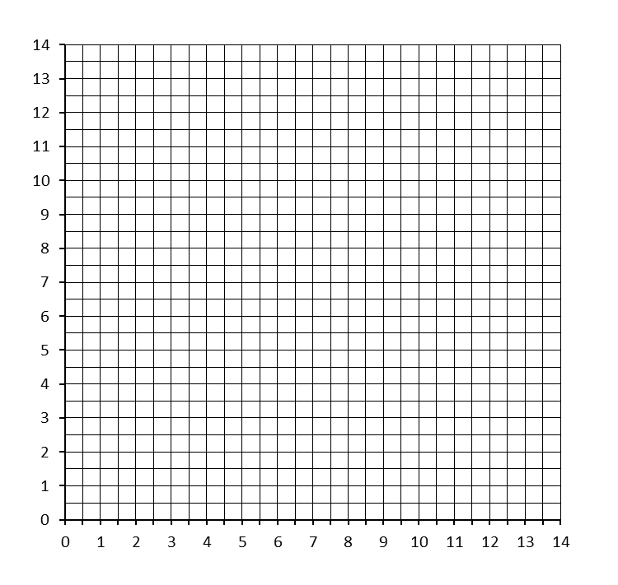
y (cm)
長方形のたてと横の長さ

x ( cm)

（２）下の表を使って、さらに細かく点をとって線でつなぎましょう。
ｙの値は、小数第１位までの概数にしましょう。（電卓を使っても構いません）
たての長さ x（㎝） | 1.5 | 2.5 | 3.5 | 4.5 | 5.5 | 6.5 | 7 | 7.5 | 8.5
よこの長さ y（㎝）

（３） 反比例のグラフは、どんな特ちょうがありますか。

【小学校算数・ワークブック】
学習日： 月 日（ ）
小学校算数 No. EMW-h266D(2)2
比例・反比例 ②
学 年
６年
年 組 氏名

解答

１ 面積が１２㎝^{２}の長方形の、たての長さと横の長さの関係をグラフに表しましょう。
（１）xとyの対応する値を下の表に書いて、その表から、方眼紙の上に点をとりましょう。
たての長さ x（㎝） | １ | ２ | ３ | ４ | ５ | ６ | ８ | １０ | １２
よこの長さ y（㎝） | １２ | ６ | ４ | ３ | 2.4 | ２ | 1.5 | 1.2 | １
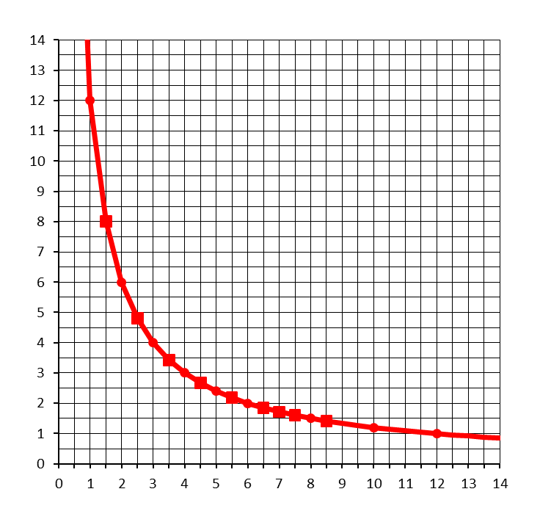
y (cm)
長方形のたてと横の長さ

（１）の表の点は●、（２）の表の点は■で、表しています。
さらに細かく点を取っていくと、つながって線のようになりますね。だから線でつなぐんですね。

x ( cm)

（２）下の表を使って、さらに細かく点をとって線でつなぎましょう。
ｙの値は、小数第１位までの概数にしましょう。（電卓を使っても構いません）
たての長さ x（㎝） | 1.5 | 2.5 | 3.5 | 4.5 | 5.5 | 6.5 | 7 | 7.5 | 8.5
よこの長さ y（㎝） | ８ | 4.8 | 3.4 | 2.7 | 2.2 | 1.8 | 1.7 | 1.6 | 1.4

（３） 反比例のグラフは、どんな特ちょうがありますか。
・初めは急に下がって、だんだんゆるやかに下がっていく。
・xがふえるとyがへっていく。 など
また、
【小学校算数・ワークブック】
学習日： 月 日（ ）
小学校算数 No. EMW-h266D(2)3
比例・反比例 ③
学 年
６年
年 組 氏名

１ 次の２つの量で、ｙがxに比例しているのはどれですか。また、反比例しているのはどれですか。
比例しているものに ○を、反比例しているものに□をつけて、xとyの関係を式に表しましょう。また、比例も反比例もしていないものには×をつけましょう。

（ ）１ｍの重さが９ｇの針金の、長さ（xｍ）と重さ（yｇ）

（ ）１８０ページの本の、読んだページ数（xページ）と残りのページ数（yページ）

（ ）３０ｍのロープを、同じ長さ（xｍ）ずつ分けるときの分けた本数（y本）

（ ）円の直径の長さ（x㎝）と周囲の長さ（y㎝）

（ ）誕生日が同じで、３つ年れいがちがう妹の年れい（x才）と兄の年れい（y才）

（ ）時速４㎞の速さで歩くときの、歩いた時間（x時間）と歩いた距離（y㎞）

（ ）面積が ３０㎝^{２} の平行四辺形の、底辺（x㎝）と高さ（y㎝）

（ ）タクシーに乗るときの、行き先までの道のり（x㎞）と料金（y円）

（ ）２０㎞の道のりを歩くときの、速さ（時速x㎞）と歩く時間（y時間）

【小学校算数・ワークブック】
学習日： 月 日（ ）
小学校算数 No. EMW-h266D(2)3
比例・反比例 ③
学 年
６年
年 組 氏名

解答

１ 次の２つの量で、ｙがxに比例しているのはどれですか。また、反比例しているのはどれですか。
比例しているものに ○を、反比例しているものに□をつけて、xとyの関係を式に表しましょう。また、比例も反比例もしていないものには×をつけましょう。

（ ○ ）１ｍの重さが９ｇの針金の、長さ（xｍ）と重さ（yｇ）
ｙ＝９× x

（ × ）１８０ページの本の、読んだページ数（xページ）と残りのページ数（yページ）
ｙ＝１８０－ x になるので、比例も反比例もしませんね。

（ □ ）３０ｍのロープを、同じ長さ（xｍ）ずつ分けるときの分けた本数（y本）
ｙ＝３０÷ x または x × ｙ＝３０

（ ○ ）円の直径の長さ（x㎝）と周囲の長さ（y㎝）
ｙ＝ x ×3.14

（ × ）誕生日が同じで、３つ年れいがちがう妹の年れい（x才）と兄の年れい（y才）
ｙ＝ x ＋３になるので、比例も反比例もしませんね。

（ ○ ）時速４㎞の速さで歩くときの、歩いた時間（x時間）と歩いた距離（y㎞）
ｙ＝４× x

（ □ ）面積が ３０㎝^{２} の平行四辺形の、底辺（x㎝）と高さ（y㎝）
ｙ＝３０÷ x または x × ｙ＝３０

（ × ）タクシーに乗るときの、行き先までの道のり（x㎞）と料金（y円）
料金は、２kmまで700円などとなっているので、比例も反比例もしませんね。

（ □ ）２０㎞の道のりを歩くときの、速さ（時速x㎞）と歩く時間（y時間）
ｙ＝２０÷ x または x × ｙ＝２０

